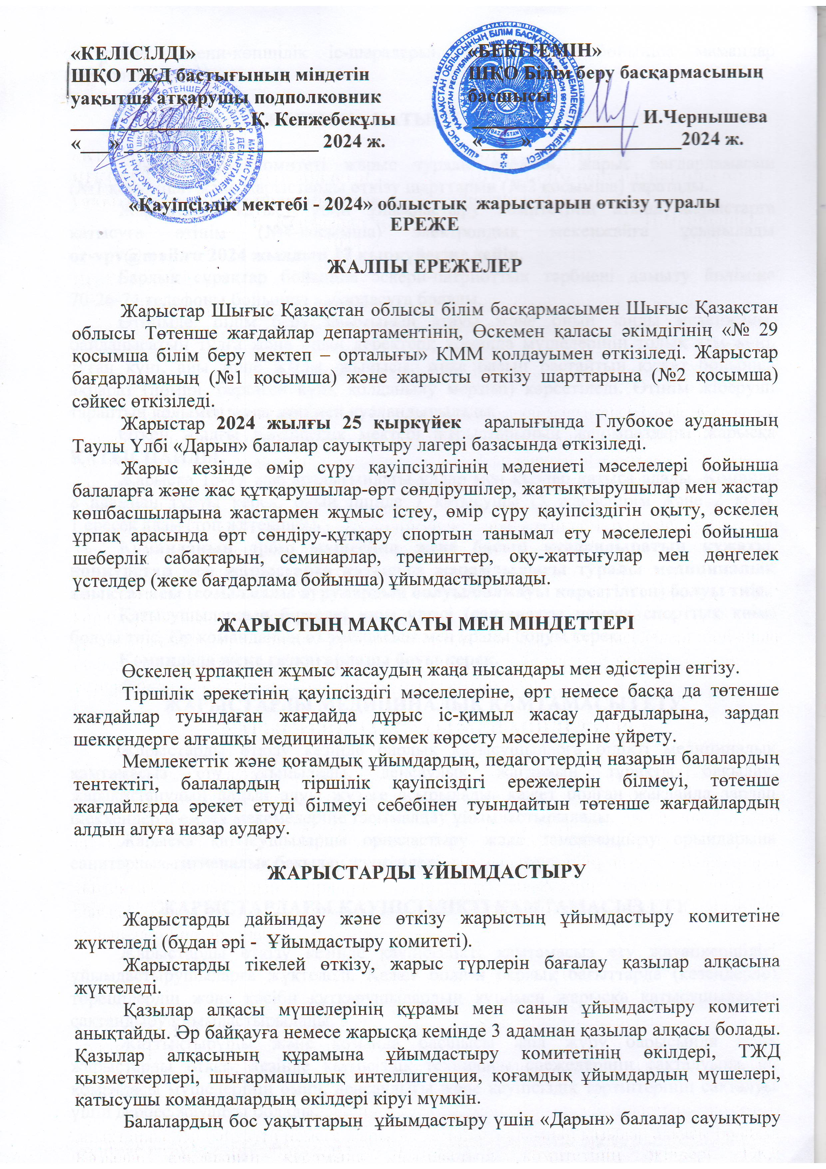тартылады.

**ЖАРЫСҚА ҚАТЫСУ ШАРТТАРЫ**

Ұйымдастыру комитеті жарыс туралы ережені, жарыс бағдарламасын (№1 қосымша) және жарыстарды өткізу шарттарын (№2 қосымша) таратады.

Жарыстарға қатысу үшін ұйымдастыру комитетінің атына жарыстарға қатысуға өтінім (№4-қосымша) электрондық мекенжайға ұсынылады **or-vpv@mail.ru 2024 жылдың 17 қыркүйегіне дейін.**

Барлық сұрақтар бойынша әскери-патриоттық тәрбиені дамыту бөліміне 70-26-74 телефоны бойынша хабарласуға болады.

Өтінімде: білім беру ұйымының атауы және оның заңды мекенжайы; байланысатын тұлға және оның деректері; команда мүшелерінің толық аты-жөні, туған күні, айы және жылы, жынысы, жеке басын растайтын құжат бойынша ақпарат (нөмірі, берілген күні, қолданылу мерзімі) көрсетіледі. Өтінім жіберуші тараптың қолымен және мөрімен куәландырылады.

Өткен жылғы Қауіпсіздік мектебі жарыстарының жеңімпаздары жарысқа **ҚАТЫСПАЙДЫ.**

Жарысқа 15-17 жас аралығындағы ұлдар мен қыздар қатыса алады. Команда 8 адамнан тұруы керек, оның ішінде 7 қатысушы (5 жасөспірім және 2 қыз), 1 ересек адам (топ жетекшісі).

**Команданың әрбір мүшесінің жеке басын куәландыратын құжаты, конкурстар мен жарыстарға қатысуға жарамдылығы туралы медициналық анықтамасы (созылмалы аурулардың болуы/болмауы көрсетілген) болуы тиіс.**

Қатысушылардың біркелкі киім үлгісі (салтанатты немесе спорттық киім) болуы тиіс. Әр команданың өз эмблемасы мен ұраны болуы керек.

**Командада жеке газқағарлары боуы керек.**

**ЖАРЫСТАРДЫ МЕДИЦИНАЛЫҚ ҚАМТАМАСЫЗ ЕТУ**

Жарыстарды өткізу кезінде барлық қатысушыларға білікті медициналық қамтамасыз ету ұсынылады, денсаулық жағдайын тұрақты бақылау, жарақаттанудың алдын алуы жүзеге асырылады, қажет болған жағдайда зардап шеккендерді емдеу мекемелеріне тасымалдау ұйымдастырылады.

Жарысқа қатысушыларды орналастыру және тамақтандыру орындарына санитарлық-гигиеналық бақылау жүргізіледі.

**ЖАРЫСТАРДАҒЫ ҚАУІПСІЗДІКТІ ҚАМТАМАСЫЗ ЕТУ**

Жарыстарды өткізу кезінде қауіпсіздікті қамтамасыз ету жауапкершілігі ұйымдастырушыларға жүктеледі. Қажет болған барлық бағыттарда (кезеңдерде) төрешілердің және кәсіби құтқарушылардың күшімен жарысқа қатысушыларды сақтандыру ұйымдастырылады.

Жаттықтырушы және команда басшысы жол жүру барысында және жарыстарды өткізу кезінде қауіпсіздік техникасы ережелерінің сақталуына, өз командасы мүшелерінің өмірі, денсаулығы және қауіпсіздік тәртіптерінің сақталуы үшін дербес жауапты болады.

Қатысушыларды даярлаудың қашықтық талаптарына сәйкестігі (жіберуші ұйымның бұйрығына сәйкес) команда басшыларына жүктеледі.

**ҚОРЫТЫНДЫ ЖАСАУ, МАРАПАТТАУ**

Қорытындылар 2-қосымшада айқындалған негізгі конкурс және қашықтық бойынша шығарылады.

Жалпы командалық есепте жүлделі орындарға ие болған командалар кубоктармен, дипломдармен және медальдармен марапатталады. Жеке номинацияларда жүлделі орындарға ие болған командалар грамоталармен марапатталады.

Балалардың бос уақытын қамтамасыз ету шеңберінде өткізілетін конкурстар жалпы есептен бөлек бағаланады. Осы конкурстардың жүлдегерлері ұйымдастыру комитетінің грамоталарымен марапатталады.

**ЖАРЫСТАРДЫ ҚАРЖЫЛЫҚ ҚАМТАМАСЫЗ ЕТУ**

Жарыс өткізілетін жерге дейін және кері қайту жолы, жол жүру жолында тамақтану жіберуші ұйымдардың қаражаты есебінен жүргізіледі.

Команда мүшелері мен тартылған мамандардың тұруы мен тамақтануын ұйымдастыру, қатысушыларды қажетті арнайы жабдықтармен қамтамасыз ету жөніндегі шығындар қабылдаушы жақ тарапынын болады.

Еріп келетін адамдардың (жаттықтырушы, команда басшысы, жүргізуші) тамақтануы мен тұруға шығындарды жіберетін ұйым төлейді.

№ 1 қосымша

БАҒДАРЛАМА

Өткізу уақыты: 2024 жылғы 25 қыркүйек

Өткізу орны: ДпҚББД ШҚ ҒӘ «Дарын» базасында, Таулы Үлбі.

| **Өткізілетін уақыты** | **Іс-шараның атауы** | **Өткізілетін орны** | **Тартылатын және жауапты тұлғалар** |
| --- | --- | --- | --- |
| *(2024 жылғы 25 қыркүйек)* | | | | |
| 8.30 | Жарыс өткізу бағдарламасымен танысу | коттедждер бойынша | Жарысты ұйымдастырушылар |
| 08.50 | Командалар басшысынан (еріп жүрушілерден) ұйымдастыру жиналысын өткізу | Асхана | Жарысты ұйымдастырушылар |
| 09.00 | Мандаттық комиссия, жеребе тастау, қазылар кеңесі. | Асхана | Жарысты ұйымдастырушылар |
| 09:15 | Жарыстарды өткізу бойынша қауіпсіздік техникасы бойынша нұсқаулық | Асхана | Жарысты ұйымдастырушылар |
| 09.30 | Жарыстың салтанатты ашылуы | Алаң | Жарысты ұйымдастырушылар |
| 09.35 | Жарыстарды өткізу  Шеберлік сағаты | Жарысты өткізу аумағы | Жарысты ұйымдастырушылар |
| 13.00 | Түскі ас | Асхана | Жарысты ұйымдастырушылар |
| 14.00 | Жарыстарды өткізу  Шеберлік сағаты | Жарысты өткізу аумағы | Жарысты ұйымдастырушылар |
| 16.00 | Қорытындылау.  Жеңімпаздарды марапаттау | Алаң | Жарысты ұйымдастырушылар |
| 16.30 | Қатысушылардың қайтуы |  |  |

№ 2 қосымша

**КОНКУРСТАР МЕН ЖАРЫСТАРДЫ ӨТКІЗУ ШАРТТАРЫ**

Слет бағдарламасы конкурстардың, жарыстардың және тақырыптық іс-шаралардың келесі түрлерін қарастырады:

Жарыстың міндетті түрлері қашықтықтан *(дистанция)* тұрады:

«Визит карточкасы»;

«Өрт сөндіру эстафетасы»;

«Кедергілер жолағы»;

«Алғашқы медициналық көмек көрсету»;

«Техногендік авария»;

«Құтқару белгілері»;

«Кешендік күш жаттығулары»

**Балалардың бос уақытын қамтамасыз ету шеңберіндегі конкурстық бағдарлама:**

«Қабырға газеті» сайысы;

**КОНКУРСТАР МЕН ЖАРЫСТАРДЫ ӨТКІЗУ ШАРТТАРЫ**

Конкурстар мен жарыстардың басталуы алдында слеттің қазылар алқасы конкурстың / жарыстардың әрбір түрі бойынша командалардың өнер көрсету тәртібін анықтайтын жеребе тастайды. Командалар алынған нөмірге сәйкес конкурс/жарыстарды бастайды. Кезеңдердің өту ретін қазылар алқасы анықтайды.

Конкурстарды өткізу алдында және қашықтық бойынша шеберлік сабағын өткізу кезінде қатысушылар кезеңдердің өту ережелері мен шарттарына қатысты барлық сұрақтарды қоюға, сондай-ақ ұйымдастырушылардан түсініктемелер алуға құқылы. Конкурс/жарыс басталғаннан кейін ережелерді түсінбеу мәселесі бойынша шағымдар қабылданбайды.

**«Визит карточкасы» сайысы** 8 минуттан аспайтын шығармашылық музыкалық-театрландырылған презентациялық сөз сөйлеу барысында команда қатысушылары өзінің клубы (үйірмесі) туралы, клуб (үйірме) өміріндегі соңғы оқиғалар, оның қызметі, жас құтқарушылар-өрт сөндірушілердің қозғалысы туралы хабардар етеді. Ұлттық фольклорды (әндер, билер, костюмдер) пайдалану міндетті шарт болып табылады. Сөз сөйлеулер жеребе арқылы анықталған тәртіпке сәйкес барлық командалардың қатысуымен өткізіледі.

Сөз сөйлеуде фотоматериалдар, аудиожазбалар, флэш-тасымалдағыштағы бейнематериалдар, полиграфиялық өнімдер және т. б. пайдаланылуы мүмкін.

Қазылар алқасы қойылымды келесі бағыттар бойынша бағалайды:

қойылым тақырыбы мен мазмұнының толық ашылуы;

нөмірдің вокалдық орындалуы;

нөмірдің хореографиялық орындалуы;

костюмдер мен деректемелерді пайдалануы;

шынайылығы;

әртістік;

креативтілік;

Байқаудағы орндары қазылар алқасы ұсынған 10 ұпайлық жүйе бойынша жалпы ұпайлардың санымен анықталады.

Қатысушылар белгіленген уақыт шеңберінен асып кеткен жағдайда, қазылар алқасы лимиттен жоғары әрбір минут үшін ұпайлардың жалпы санынан 2 ұпайдан алады.

Команда жетекшілері, жаттықтырушылар мен тәрбиешілер конкурсқа қатысуға жіберілмейді.

**«Өрт сөндіру эстафетасы»;**

1 кезең

Қатысушы төрешінің «Марш» командасы бойынша старт сызығынан бастайды. Старт сызығынан 5 метр қашықтық жерде екі спорттық жеңдер қойылған.

Қатысушы бұл жеңдерді көтеріп, одан 15 метр қашықтықта орналасқан өрт сөндіру тармақталуына дейін жетулері қажет, онда қатысушы жеңдердің бірін тармақталумен жалғауы қажет, одан кейін жеңдерді өзара жалғау және тармақталудың жанында жатқан спорттық оқпанды жеңдік сызыққа қосу қажет.

Осыдан кейін қатысушы спорттық тоннельді жеңдік сызықпен бірге еңсеріп, эстафетаны екінші кезеңнің қатысушысына қолмен тию арқылы беруі қажет.

2 кезең

Қатысушыдан 10 метр қашықтықта жауынгерлік киімдері бар үстел орналасады. Осы кезеңге қатысушы команда басталмас бұрын жауынгерлік киім жинауды бастайды. Қатысушы жауынгерлік киімді толығымен кию керек. Киінудің дұрыстығын одан әрі судья бақылайды, қозғалысқа рұқсат ететін «Марш» командасы беріледі. Жауынгерлік киім кигеннен кейін қатысушы 2 өрт сөндіргішті кезекпен бір орыннан екінші орынға ауыстыруы қажет. Одан кейін қатысушы эстафетаны үшінші кезеңге қатысушылардың біріне береді.

3 кезең

Екі қатысушы манекенді көтеріп, зембілге салу керек. Содан кейін зембілдермен бірге кедергілерден (автомобиль жамылғыларынан) өтіп, манекенді белгіленген орынға қойып, эстафетаны қолға тиюі арқылы төртінші кезеңге қатысушылардың біріне беру керек.

4 кезең

Екі қатысушы жоғары қысымды екі оқпан көмегімен екі өрт сөндіру автокөлігінен нысанаға 5 литр су құю қажет. Дыбыстық және жарық сигналдары тапсырманың аяқталғанын білдіреді. Нысананы толтырғаннан кейін екі қатысушы да мәре сызығын кесіп өтуі тиіс.

**Ескерту:**

1.Команда мүшелері тек эстафета кезеңдерінің біріне ғана қатыса алады. Командаларға басқа қатысушыларының немесе үшінші тұлғалардың көмектескені үшін команданы дисквалификациялауға әкеледі. Конкурста эстафетаны өткізуге жұмсалған ең аз уақыт бойынша орындар анықталады.

2. Барлық қатысушылардың бірыңғай киім формасы болуы тиіс (ұзын жеңді майка, спорттық шалбар (шортыларға жол берілмейді). 1, 2, 4 және 5 кезеңдерде қатысушылар міндетті түрде өрт сөндіру немесе спорттық каскаларда жаттығуларды орындайды.

**«Кедергілер жолағы» қашықтығы**

Жарысқа барлық командалар қатысады. Команданың әрбір қатысушысы қашықтықтың барлық кезеңдерінен өтуі тиіс. Әрбір келесі қатысушының бастамасы алдыңғы қатысушының мәре сызығынан өткенен кейін басталады. Старт алдында команданың барлық мүшелері арнайы құтқару жабдықтарын киеді.

Барлық командалардың қашықтықты өту уақытының ең аз сомасы және ауыстырылған айып ұпайлары бойынша жеңімпаздар анықталады.

**1 кезең.** Аспалы бөрене бойынша қозғалыс.

Қатысушы жерге тимей кез келген тәсілмен аспалы бөренемен өтуі тиіс. Бөренеден құлап кету, жерге тигені үшін 1 ұпай көлемінде айыппұл салынады.

**2 кезең** «Көбелек»

Тіреулер арасында көлденең екі арқан тартылады. Қатысушы төменгі арқанның үстінен, жерге үзбей өтуі керек. арқаннан секіру, жерге тию - 1 ұпай айыппұл салынады.

**3 кезең** «Тор»

Қатысушы тіректердің арасында көлденең, тік немесе көлбеу арқандар бойынша кедергіні еңсеруі тиіс.

**4 кезең.** Көлденең арқан бойымен өткел.

Қатысушы қол және аяқ арқылы кедергіні төрешілік сақтандыруды салмастан еңсеру қажет.

**5 кезең.** Тар қақпа бойынша қозғалу.

Қатысушы төменгі қақпаның астында жүгіруі тиіс. Жоғарғы планкаға тигені немесе қол тірегені үшін 1 ұпай айыппұл.

**Ескерту:** 1 ұпай айыппұл = 10 секунд.

**Ерекшеліктері:** Кезеңдерде төрешілік сақтандыруды кәсіби құтқарушылар жүзеге асырады.

«Алғашқы медициналық көмек көрсету» қашықтығы

«Алғашқы көмек көрсету» байқауы жас құтқарушылар-өрт сөндірушілердің алғашқы көмек көрсету бойынша теориялық білімі мен практикалық дағдыларын бекіту және зардап шеккендерге қажетті көмек көрсетуге барынша дайындалған командаларды анықтау мақсатында өткізіледі.

Конкурсқа команданың барлық мүшелері қатысады, олар ситуациялық тапсырмаларды шешеді, бұл ретте алғашқы көмек көрсету және зардап шеккендерді тасымалдауға дайындау бойынша қажетті іс-қимылдарды орындайды. Ситуациялық тапсырмаларды шешу үшін шартты зардап шеккен адам ретінде команда мүшелерінің бірі қатысады.

Байқау старт пен мәре сызықтары сигналдық лентамен белгіленген алаңда өткізіледі. Үстелде ситуациялық тапсырманы шешу үшін қажетті мүлік орналастырылады. Конкурстың бас төрешісі төрешілер комиссиясының жұмысын ұйымдастырады және командалар арасында конкурстың өту барысын басқарады. Қатысушылардың іс-әрекеттерін бағалауды төрешілер айыппұлдар кестесіне сәйкес жүзеге асырады.

Төрешілер, егер команда басшылары (өкілдері) тарапынан ескертулер, кеңестер мен түсініктемелер болған жағдайда, сондай-ақ ситуациялық тапсырмаларды шешуден бас тартқан жағдайда конкурстың өтуін тоқтата алады. Бұл жағдайда Конкурс өтпеді деп есептеледі.

Кестеге сәйкес конкурсқа команда келеді. Команда командирі бас төрешіге жұмысқа дайындығы туралы баяндайды, ситуациялық тапсырма бар билетті алады, команда мүшелеріне тапсырманы жеткізеді және олардың жұмысын ұйымдастырады.

Қатысушылар старт пен мәре сызығына орналасады және бас төреші командасына сәйкес іс-әрекетті бастайды. Ситуациялық тапсырманы шешу уақыты секундомермен анықталады және төрешілер парағында белгіленеді. Команда мүшелерінің алаңда алғашқы көмек көрсеткеннен кейін шартты түрде зардап шеккендермен мәре сызығын кесіп өтуі конкурстың аяқталуы болып саналады. Ситуациялық тапсырманы шешудің нормативтік уақыты - 15 минут. Нормативтік уақыт асып кеткен жағдайда әрбір толық 10 секунд үшін 1 ұпай айыппұл тағайындалады.

Төрешілер төрешілік парақтарында жіберілген қателер мен тапсырманы шешуге жұмсалған уақыт үшін айыппұл балдарын белгілейді, қажет болған жағдайда командирге және/немесе команда басшысына жіберілген қателіктерді көрсетеді.

Конкурс хатшысы команданың жұмыс уақытын және конкурс хаттамасында айыппұл балдарының жалпы санын белгілейді.

Конкурс жеңімпазы айыппұл балдарының ең аз саны бойынша, даулы жағдайларда-тапсырмаларды орындауға жұмсалған ең аз уақыт бойынша анықталады.

**«Құтқару сигналы» қашықтығы**

Команда төрешілер тобынан құтқару белгісінің аты жазылған билет алады. Қысқа уақыт ішінде команда белгінің пішінін анықтап, оны импровизацияланған құралдармен сайтқа орналастыруы керек.

**Ескерту.** Импровизацияланған құралдарды ұйымдастырушылар қамтамасыз етеді және сатыда (арқан, рюкзактар, кариматтар, ағаш тіректер.) Тапсырманың дұрыстығы мен орындалу уақыты ескеріледі (құтқару белгілерінің кестесі қоса беріледі)

**«Техногендік апат» қашықтығы**

Команда мәре сызығында сапқа тұрады. Әр қатысушы құтқару дулығасымен жабдықталған, қолдары қолғаппен қорғалған. Әр қатысушының газ маскасы болуы керек. Командалық жабдықтан рюкзак жұмсақ зембілмен және арқанмен.Судьяның белгісі бойынша команда бірінші тапсырмаға қарай қозғала бастайды.

**1 Кезең «Үйінді».** Команда жүкті гидравликалық құралмен көтеріп, үйіндіден өтуі керек. Үйінді-60х60 см бұралмалы өту, содан кейін команда келесі тапсырмаға көшеді.

**2 кезең «түтін аймағы»** Команда шартты түрде түтінді бөлменің алдында үйіндіден өтеді. Осыдан кейін ол газ маскаларын киіп, бөлмеге кіріп, топтық шамның көмегімен жәбірленушіні іздейді (жұмсақ манекен), оған құтқару калпағын кигізіп, оны жұмсақ зембілге қойып, мәреге жеткізеді. Мәре бүкіл команданың сызықты кесіп өтуі бойынша, сондай-ақ бастапқы-аяқтау аймағында командалық жабдықтың болуы бойынша бекітіледі.

**Ескерту.** Каска мен гидравликалық құралды ұйымдастырушылар ұсынады.

Команданың әр қатысушысына арналған газ маскалары болуы керек.

**ККЖ қашықтығы**

ККЖ (кешенді күш жаттығулары) команданың бозбалалары қатысады және турникке тартылу жаттығуларын орындайды. Дұрыс орындалған жаттығулардың жалпы саны есепке алынады.

**«Бәрін білемін» сайысы**

Конкурс жеке үй-жайда өткізіледі, оған тек конкурсқа қатысушылар мен қазылар алқасының мүшелері ғана жіберіледі. Байқауға барлық команда қатысады, жұмыс уақыты - 1 сағат.

Әр командаға 30 сұрақтан беріледі. Сұрақтар ТЖ кезіндегі іс-әрекет негіздерін білуді қамтиды. Сұрақтар мектеп бағдарламасы шеңберінде әзірленеді және команда қатысушыларының жасына сәйкес болады. Көп сұраққа жауап берген команда жеңімпаз болып табылады. Командалар сұрақтарды өз бетінше шешеді. Басқа командалардың кеңестеріне жол берілмейді. Әрбір әрекеті үшін 5 ұпай айыппұл салынады.

**Шеберлік сабағы:** командалардың мүшелерін кезең шарттарымен практикалық таныстыру, жабдықтар мен жарақтарды сынау, жарыс басталар алдында туындаған мәселелерді шешу мақсатында әрбір қашықтық бойынша өткізіледі.

**СИГНАЛ БЕЛГІЛЕРІ**

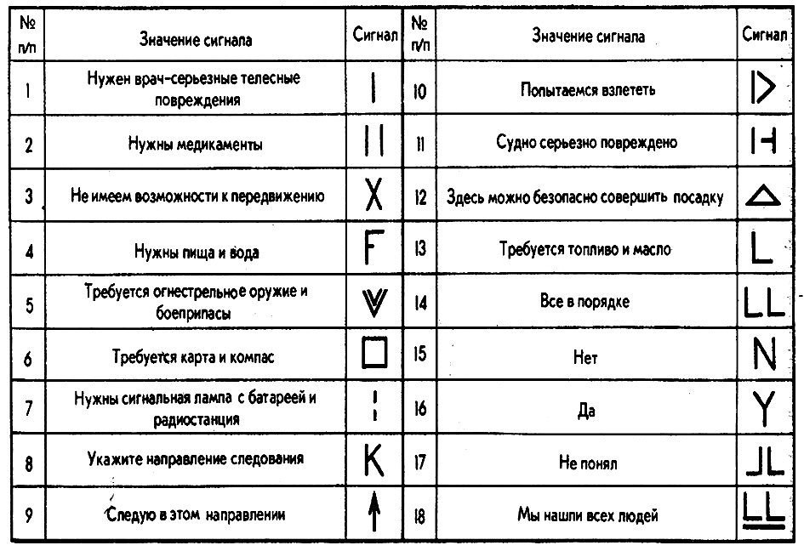

Қазіргі уақытта апат сигналдарын беру мен қабылдаудың көптеген арнайы техникалық құралдары мен жүйелері бар. Бұған апаттық кемелер мен ұшақтарды іздеудің Халықаралық ғарыштық жүйесі (КОСПАС—САРСАТ), автоматты маяктар және басқа радиотехникалық жүйелер кіреді. Әр түрлі пиротехникалық сигнал беру құралдары-сигнал беру, жарықтандыру, түтін зымырандары кеңінен қолданылды.

Алайда, мәжбүрлі автономды өмір сүру жағдайында бұл қаражаттың қолында болуы екіталай. Апат сигналдарын берудің тәсілдері бар, оларды арнайы техникалық құралдарсыз жүзеге асыруға болады.

Сигналдар ауадан жақсы көрінетін жерлерде, төбелердің ормансыз беткейлерінде орналастырылады. Сигналдардың ұсынылатын өлшемдері-ұзындығы кемінде 10 м, ені 3 м және белгілер арасында 3 м. Белгілерді жасау үшін Сіз зардап шеккендердің иелігіндегі кез-келген материалдарды пайдалана аласыз. Негізгі талап-олар жер бетінде жақсы ерекшеленуі керек. Киім заттары, шатырлар, ұйықтайтын сөмкелер, құтқару кеудешелері және т. б. белгілерді қоюға жарамды.